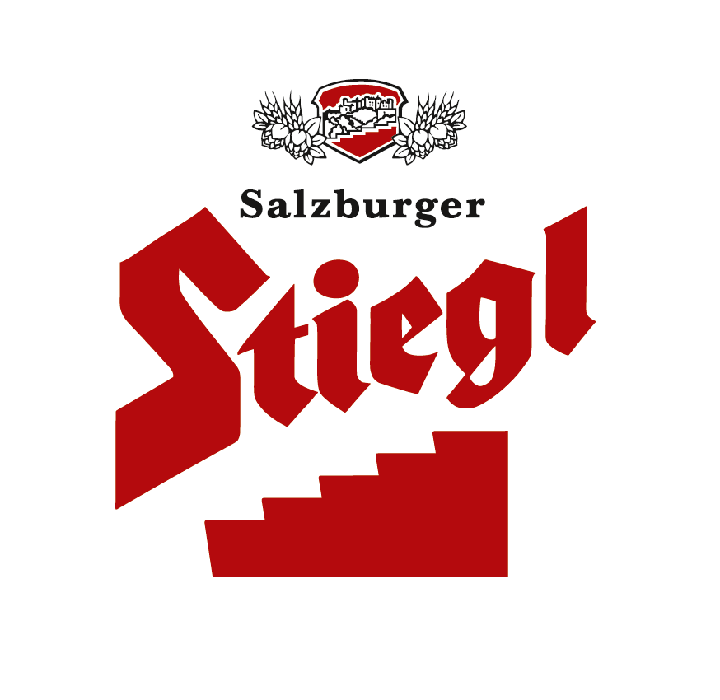
PRESSEINFORMATION

Stiegl-Artenvielfalt

Mit insgesamt 23 verschiedenen Sorten ruft Stiegl zum „Stopp der MassenBIERhaltung“ auf. 2013 stehen gleich drei Novitäten auf dem Stiegl-Programm. Vielfalt beginnt für Stiegl-Chef Heinrich Dieter Kiener allerdings schon bei den Zutaten.

In einer Zeit, in der sich Biere immer ähnlicher werden, schwimmt die Stieglbrauerei zu Salzburg, Österreichs größte und führende Privatbrauerei, erfolgreich gegen den Strom. Stiegl-Chef Dr. Heinrich Dieter Kiener setzt auf das Motto "Lust an der (Bier)Vielfalt".

Bierige Novitäten 2013
Gleich drei Novitäten stehen heuer bei Stiegl auf dem Programm: das bisher nur in Oberösterreich verfügbare Stiegl-Spezial ist ab sofort in ganz Österreich im Lebensmittelhandel in der 0,5-Liter-Mehrwegflasche zu haben! Aus 100 Prozent österreichischen Zutaten gebraut, schmeckt dieses Bier kernig und vollmundig mit einer sanft betonten Hopfenbittere. „Die sorgfältig ausgewählten Rohstoffe, ein traditionelles Gärverfahren und die vierwöchige, kalte Lagerung zeichnen diese Bier-Spezialität aus“, erklärt Stiegl-Braumeister Christian Pöpperl.

Für den leichteren Biergenuss bieten die Salzburger Brauer das Stiegl-Leicht mit nur 3,3 Prozent Alkohol in der 0,5-Liter-Mehrwegflasche. Mit einem Drittel weniger Alkohol ist diese Spezialität der perfekte, leichte Durstlöscher. „Und auch dieses Bier ist ein ‚100-prozentiger Österreicher’“, so der Braumeister. Außerdem haben die Salzburger der Stiegl-Radler-Familie ein neues, frisch-fröhliches Outfit gegeben und der Grapefruit-Radler in der 0,33-Liter-Einwegflasche wurde zudem in einen praktischen 12er-Tray gepackt. Aber natürlich wird auch auf das Stiegl-Goldbräu und die Stiegl-Weisse-Familie nicht vergessen. Das Goldbräu und der Stiegl-Weisse Holunder-Radler (jeweils in der 0,33-Liter-Einweg-Flasche) gibt es ab sofort auch im 12er-Tray.

Vielfalt beginnt bei den Zutaten
Eine wichtige Rolle bei Stiegl spielt künftig auch die Brauerei eigene Bio-Landwirtschaft in Wildshut an der Salzburg-Oberösterreichischen Grenze. Dort lässt der Stiegl-Chef Kiener Urgetreide wie Dinkel, Schwarzen Hafer oder Emmer für seine Hausbiere und sein Bio-Bier Paracelsus-Zwickl anbauen.

Seit kurzem steht in Wildshut auch eine weltweit einzigartige Kombination einer Mälzerei und Rösterei. "Man darf nicht dem Mengendenken verfallen, der Inhalt entscheidet", sagt Kiener. "In unserer eigenen – übrigens Demeter-zertifizierten Mälzerei können wir unser selbst angebautes Urgetreide vor Ort verarbeiten und einzigartige Spezialmalze herstellen. Verwendung finden diese dann in unseren Hausbieren." Die jüngste Hausbier-Kreation ist übrigens ein Kräuterbier, das in Zusammenarbeit mit Sonnentor-Gründer Johannes Gutmann entstand und auf den klingenden Namen „A gmahde Wies’n“ hört. Aber auch die Hobby- und Kleinbrauer-Szene kann in Zukunft mit Wildshuter Malz beliefert werden.

Langfristige und faire Verträge mit heimischen Bauern
Mit der Brauerei eigenen Landwirtschaft deckt Stiegl einen kleinen Teil der benötigten Rohstoffe ab. Den Großteil bezieht die Brauerei von heimischen Landwirten wie den EGZ*-Bauern in Niederösterreich oder den Hopfenbauern im Mühlviertel. "Ich bin überzeugt, dass man sich als österreichische Brauerei den 'Luxus' leisten muss, auf heimische Partner und faire Vereinbarungen zu setzen." Stiegl bezieht übrigens alle Rohstoffe aus Österreich.

Gebraut wird bei Stiegl nach wie vor traditionell handwerklich. D.h. die Brauerei bedient sich überlieferter Brauverfahren, vergärt nach wie vor kalt und drucklos und gibt den Bieren längere Reifezeiten als große Brauereien.

„Goldsegen“ für Stiegl: 5 DLG-Goldmedaillen
Mit einem regelrechten „Goldsegen“ ging das Jahr 2012 für Stiegl zu Ende. Denn das international renommierte Qualitätsprüfungsinstitut DLG (Deutsche Landwirtschafts-Gesellschaft) prämierte gleich fünf Stiegl-Biersorten mit Gold: „Stiegl-Goldbräu“, „Stiegl-Pils“, „Stiegl-Weisse“, „Stiegl-Sport-Weisse“, und das Bio-Bier „Stiegl-Paracelsus-Zwickl“.

* EGZ - Einkaufsgenossenschaft Zistersdorf im Weinviertel/NÖ, www.egz.at

2013-04-18

Rückfragen richten Sie bitte an:
Pressestelle Stiegl
Hebenstreit & Picker PR GmbH
Mag. Alexandra Picker
Otto-Pflanzl-Str. 14
5020 Salzburg
Tel. 0662-841187-0
Fax 0662-841187-4
E-Mail: picker@hebenstreit-picker.at
www.hebenstreit-picker.at

